ÁREA TEMÁTICA: Indicar aqui (VER EDITAL)

TÍTULO DO TRABALHO

Nome, Instituição do autor (X), E-mail
Nome, Instituição do autor
Nome, Instituição do autor
Nome, Instituição do autor
Nome, Instituição do autor

Resumo: O resumo é uma parte essencial do trabalho acadêmico, pois apresenta de forma concisa os principais elementos da pesquisa. Ele deve ser escrito com objetividade e clareza, permitindo ao leitor compreender rapidamente o conteúdo e a relevância do estudo. O texto deve conter no máximo 250 palavras. O espaçamento deve ser simples, sem recuos ou espaçamentos extras entre linhas. Não são permitidas citações, pois o resumo deve ser uma síntese original do próprio autor. O conteúdo deve ser apresentado sem qualquer formatação especial, como negrito, itálico ou sublinhado. É importante incluir os seguintes elementos: tema da pesquisa, objetivo principal, metodologia utilizada, principais resultados e conclusões.

Palavras-chave: Palavra1. Palavra2. Palavra3.

Introdução
Apresentar informações teóricas que contextualizem o leitor e o preparem para entender a pesquisa, tais como: contextualização do tema, relevância da pesquisa, justificativa da pesquisa, descrição do problema de pesquisa, e apresentação do(s) objetivo(s) da pesquisa.
Objetivos
Neste tópico, o autor deve explicitar de forma clara e direta o que se pretende alcançar com a pesquisa. Os objetivos devem estar alinhados com o problema de pesquisa apresentado na introdução
Método
Se o trabalho se tratar de estudo empírico, o método deverá incluir as subseções de Delineamento e hipóteses, Participantes, Instrumentos, Procedimentos e aspectos éticos, e Procedimentos de análise de dados.
Resultados e Discussão
Apresentar os principais resultados do estudo, atentando-se ao fato de que devem responder ao(s) objetivo(s) indicados previamente. Caso haja apresentação de tabelas e figuras, seguir os modelos abaixo.
Tabela 1
Renda Familiar dos Participantes
Renda Familiar | f | %
Menos de 1 salário mínimo | 15 | 15
1 a 3 salários mínimos | 75 | 75
4 a 6 salários mínimos | 9 | 9
Mais de 6 salários mínimos | 1 | 1
Total | 100 | 100

Figura 1
Nuvem de Palavras do Corpus 1
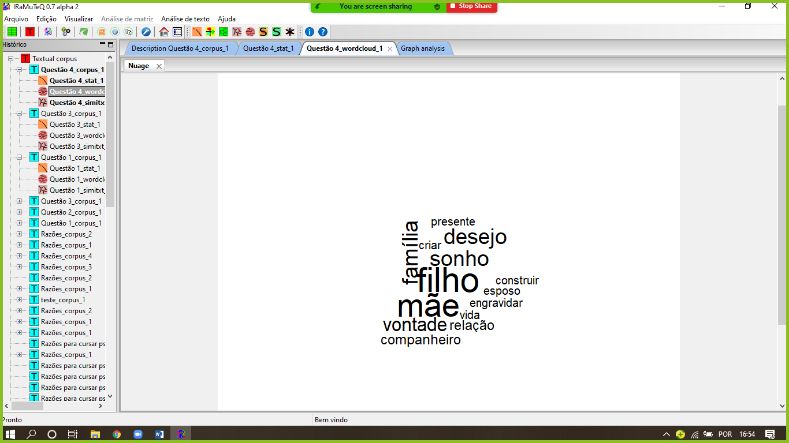
Apresentar a discussão dos resultados obtidos à luz da literatura pertinente. A seção de discussão pode incluir: realce dos resultados relevantes e originais; comparação dos resultados com outros existentes na literatura pertinente.
Conclusão ou Considerações finais
Este tópico é reservado para retomar os principais achados da pesquisa, relacionando-os aos objetivos propostos. Aqui, o autor deve: Apresentar uma síntese dos resultados obtidos; Refletir sobre o cumprimento dos objetivos; Discutir implicações teóricas ou práticas da pesquisa; Sugerir limitações do estudo e possíveis direções para pesquisas futuras.
Referências
As normas de estilo e formatação dos resumos adotadas são da American Psychological Association (APA) - 7ª edição.

